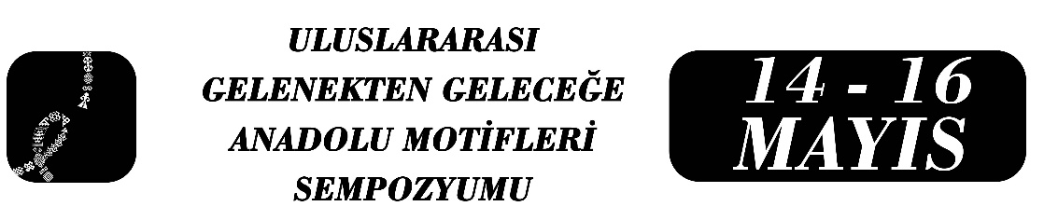

Tarsus’ta Dokuma Motiflerinin Kültürel Aktarımı ve Anlam Düzeyinde Sürekliliği
Emine Bağcı
Özet
Anadolu dokuma motifleri toplumsal bellek ve kültürel kimliğin taşıyıcısı olarak varlığını sürdürmektedir. Bu çalışma, Tarsus’ta yaygın dokuma motiflerinin dolaşım bağlamında kültürel aktarım sürecini ve anlam düzeyinde sürekliliğini incelemeyi amaçlamaktadır. Üretim bağlamından ticari dolaşım alanına taşınan motiflerin sembolik anlamlarının bu dolaşım sürecinde nasıl sürdürüldüğü ön görüşmelerden elde edilen bulgular temelinde ele alınmaktadır.
Çalışmada nitel araştırma yaklaşımı benimsenmiş; Tarsus’ta faaliyet gösteren iki dokuma satıcısıyla yapılan ön görüşmeler analiz edilmiştir. Bu ilk değerlendirme saha aşamasına temel oluşturmakta olup görüşme kapsamının genişletilmesi planlanmaktadır. Satıcıların yerel üreticilerden temin ettikleri dokuma ürünlerini (heybe, çul, patik, yazma vb.) kent merkezindeki dükkânlarında dolaşıma sundukları belirtilmiştir. Satıcıların motifleri üreten yerel üreticilerle gerçekleştirdikleri sohbetler aracılığıyla elibelinde, koç, bıtırak, göz ve yıldız gibi motiflerin anlam bağlamlarını öğrenerek bilinçli biçimde seçtikleri ve bu bilgiyi satış sürecine taşıdıkları ifade edilmiştir. Dükkâna gelen alıcıların ise söz konusu motiflerin anlamlarını bilerek talep ettikleri; kimi durumlarda belirli motiflerin özellikle tercih edildiği aktarılmıştır. Böylece yalnızca maddi bir dolaşım değil, anlamın da birlikte taşındığı bir süreç ortaya çıkmaktadır.
Saha aşamasında yarı yapılandırılmış görüşmeler, saha gözlemleri ve görsel kayıt tekniklerinden yararlanılması planlanmaktadır. Bunun yanı sıra öne çıkan motiflerin biçimsel özellikleri ile sembolik anlam katmanları incelenecek; motiflerin geçmişte ve günümüzde hangi kullanım bağlamlarında tercih edildiği karşılaştırılarak anlam düzeyindeki sürekliliğin nesne üzerinden nasıl sürdürüldüğü değerlendirilecektir. Ön görüşme bulguları, özellikle elibelinde, koç ve bıtırak motiflerinin alıcı talebinde öne çıktığını ve güncel dolaşım süreçlerinde anlam düzeyinde süreklilik gösterdiğini ortaya koymaktadır. Ayrıca bu motiflerin kurumsal üretim süreçlerinde de anlamları bilinerek talep edildiği ifade edilmektedir. Bu bulgular, motiflerin yalnızca dekoratif bir unsur olarak tüketilmediğini; üretici–satıcı–alıcı ilişkisi içinde gerçekleşen dolaşım aracılığıyla kültürel aktarımın sürdürüldüğünü göstermektedir.
Anahtar Kelimeler: dokuma motifleri, kültürel aktarım, kültürel miras, anlam düzeyinde süreklilik, Tarsus

Emine Bağcı, Mersin Üniversitesi, Sosyal Bilimler Enstitüsü, Türk Dili ve Edebiyatı Anabilim Dalı, Mersin/Türkiye, bagciemiine@gmail.com

